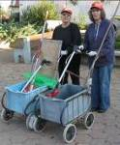
דף 17
מהאשפח של עדה ונורית

העולם המודרני החל ביום בו הפך הטבע לנוף.

נשפך מן הפח – ברז פתוח מזרים לביוב כמות של כ-11 - 19 ליטרים מים מדי דקה!
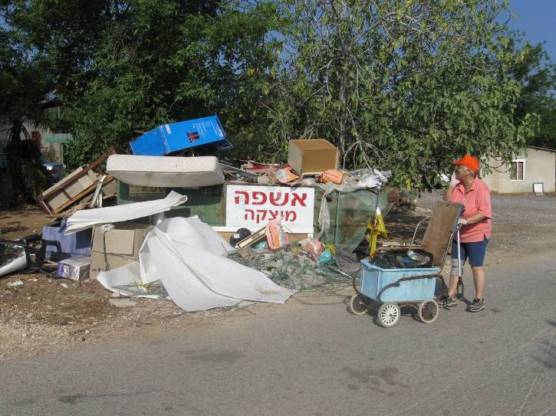
עולה על גדותיו-

מה זה צריך להיות ?????

מאלבומם של דינוזאורים חולדאים -
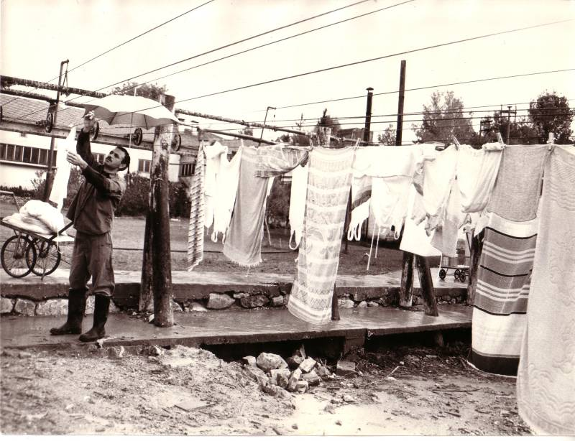
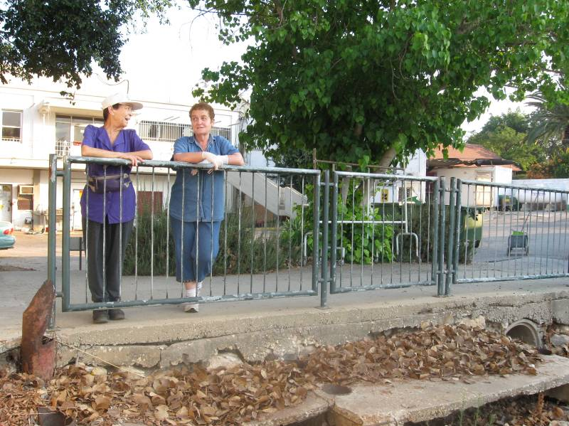

תולים כביסה אז והיום
הצילום נעשה ע"י אלי חן –בתמונה יוסי קורץ תולה כביסה בגשם ואף נעזר במטריה כדי לא להירטב, והיום אפשר לחייך מכונת הייבוש עושה הכול.
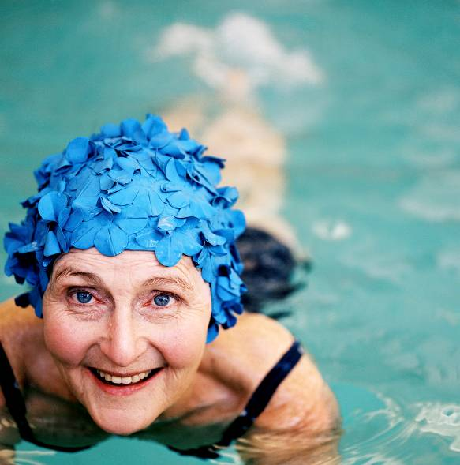
המדור החדש מאלבומם של דינוזאורים חולדאים, יופיע מידי אשדף, עד יום ההולדת ה80 לחולדה. אם במקרה יש בידכם תמונה מעניינת נשמח לפרסם אותה במדור.
סביבַטיפּ – להשתמש במגן שמש גבוה ובעיקר לכסות את הגוף.

קריקטורע – לעמוד בפוזה הזאת בערך כשעתיים ולשמור על
הנכדים בבריכה אל תדאגו זה ימשך כל החופש הגדול.
מכל ההורים הסבתות והסבים

בברכת שפִיוּת נעימה לקיץ הזה – עדה ונורית.פ

